Atividades Complementares para Alunos Educação Especial (Inclusão)
Escola: E.M.E.I. JARDIM AMANDA III
Professor/AEE: Fátima Aparecida de Assumpção
Data: 08/07/2021
ATIVIDADE IMPRESSA
AUTOAVALIAÇÃO: Atividade deve ser registrada através de foto.
OBJETIVO: Trabalhar a imaginação, coordenação motora fina, percepção sensorial, criatividade e diversão!

Acesse: https://youtu.be/vSURhTku0D4 Desenho animado Infantil de João e o Pé de Feijão de com os amiguinhos.

Como plantar:
- Umedeça o algodão em água e coloque-o forrando o fundo do copinho;
- Coloque 2 ou 3 grãos de feijão sobre o algodão;
- Vá molhando o algodão para que fique sempre úmido e mantenha-o em lugar bem iluminado;
- A partir de 3 dias é possível notar que o feijão começa a germinar;
- Quando o feijão já estiver uma mudinha, com cerca de 20 cm, transfira-o para a terra ou vaso, para que a plantinha possa se desenvolver.

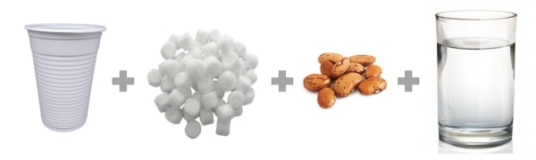

www.pintereste.com.br

Atividades Complementares para Alunos Educação Especial (Inclusão)
Escola: E.M.E.I. JARDIM AMANDA III
Professor/AEE: Fátima Aparecida de Assumpção
Data: 08/07/2021
ATIVIDADE IMPRESSA
AUTOAVALIAÇÃO: Atividade deve ser registrada através de foto.
OBJETIVO: Acompanhar, observar as fases do desenvolvimento do feijão.
ACOMPANHAR A GERMINAÇÃO DE 2 (DOIS) FEIJÕES.
PINTE CADA FASE. DO CRESCIMENTO DO FEIJÃO.

FEIJÃO 1
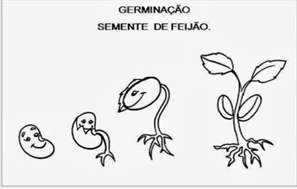

FEIJÃO 2

